Почему зима - лучшее время для прогулок и игр с детьми на свежем воздухе
1. Зима - это уникальные возможности для активного отдыха на свежем воздухе для детей и взрослых.
Снег и лед предоставляют детям уникальные возможности для активного отдыха на свежем воздухе. Когда дети выходят на улицу зимой, они катают санки вверх по склону, ходят снегу, катаются на открытом катке. Снег и лед развивают детей, делают их сильнее и выносливее, усиливают координацию и развивают двигательные навыки. Зимние игры на свежем воздухе не только помогают детям поддерживать здоровый вес тела, но и помогают их мозгу лучше концентрироваться, решать проблемы, принимать решения, запоминать вещи и учиться.
2. Зима-это прекрасное время, чтобы попробовать себя в новом зимнем виде спорта. Вот некоторые зимние активности и подвижные игры:
- Катание на лыжах или сноуборде
- Ходьба на снегоступах
- Зимние Походы
- Катание на коньках. Катание на санях
- Подледный лов
- Изготовление снежных скульптур
3. Зимний свежий воздух и солнечный свет поддерживают здоровье детей.
Игры на улице в холодную погоду не делает детей больными; на самом деле все наоборот. Дети, которые играют на улице зимой, остаются здоровыми в течение зимних месяцев. Это происходит потому, что зимние микробы любят оставаться в помещении, поэтому выход на улицу предотвращает заболевание детей. Когда дети играют на улице зимой, они также получают дополнительный витамин D, когда они выходят на улицу зимой, что важно для здоровых костей и здоровой иммунной системы. Даже младенцы могут извлечь пользу из сна на улице зимой.
4. Зимняя игра - перерыв от компьютера
Дети в эти дни проводят много времени перед экранами, и тем более зимой, когда на улице, как правило, холоднее и темнее. Дети в возрасте 8 лет и младше проводят в среднем два часа и 19 минут у экрана каждый день, но к тому времени, когда дети вступают в подростковый возраст, они тратят 7-9 часов у экрана каждый день. В последние три года все больше исследований показывают, что увеличение экранного времени негативно влияет на здоровье наших детей, академическое обучение, социальные навыки, эмоциональное благополучие и сон.
Выход детей на улицу зимой, даже просто короткая прогулка вокруг квартала, дает им столь необходимый перерыв от компьютера и помогает увидеть все забавные зимние мероприятия.

Игры для детей зимой на улице
Во что поиграть с ребенком зимой на улице? Мы подобрали для вас около 20 интересных активных игр, которые понравятся вашему малышу. В этой коллекции некоторые игры современные, нацелены на воспитание и интересы детей современного поколения. Эти игры мы нашли на просторах нашей страны, а также в зарубежных странах.
Некоторые игры взяты из нашего детства, но они настолько популярны, что в них с удовольствием играют дети на протяжении многих поколений.
Подберите ту зимнюю игру, которая наиболее понравится вашим детям! Гуляйте чаще на улице зимой и играйте только в интересные игры!

Игра «РИСОВАНИЕ НА СНЕГУ»
Рисование на снегу — очень интересная игра для детей 3-4 лет, а также дошкольников 5-6 лет. Дети будут проводить больше времени на свежем воздухе и развивать творческие навыки.
Для этой игры нужны:
- Желтая, красная и синяя краска и бутылки-распылители. Можете взять обычные пластиковые бутылки из под воды (тогда в крышке нужно сделать дырочку), флаконы, пульверизатор.
- Большие кисточки
- Краски в баночках
Приготовление краски
Влейте в бутылки холодную воду и добавьте в них несколько капель краски: у вас должно получиться по одной бутылке каждого цвета. Краска должна быть достаточно насыщенной, чтобы ее было видно на снегу.
Больше для рисования ничего не нужно.
Полезные советы:
1. Можете купить пищевые красители и использовать их в качестве краски.
2. Кисти для рисования на снегу не обязательны. Маленьким детям лучше кистями не пользоваться, т.к. велик риск того, что они разольют краски, испачкаются или обольются. И, кстати, не забудьте, что кисти должны быть достаточно большими — не нужно использовать акварельные кисти. Лучше выберите кисти для отделочных работ.
3. И не забывайте, что с помощью трех основных цветов можно смешать бесконечное множество других цветов и оттенков. Так что вполне достаточно купить краски трех цветов, а остальные — смешать. Главное — чтобы хватило бутылок.
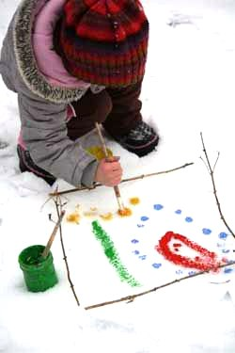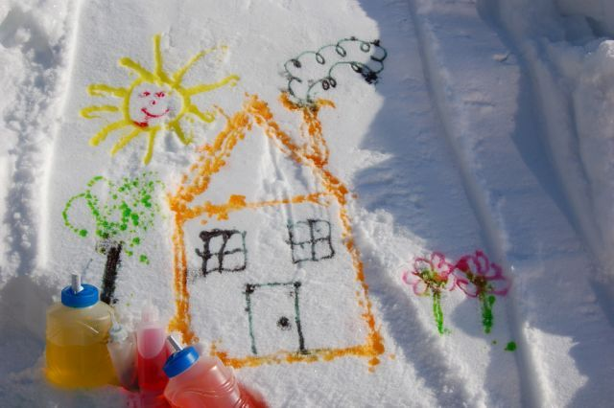

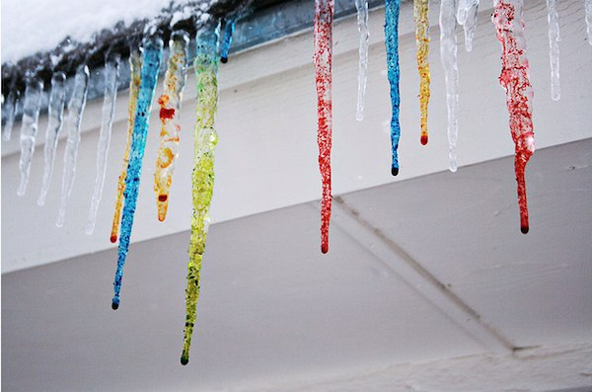

Игра «Рисование следами»
Вы можете рисовать с ребенком обычными следами. Придумывайте разные фигуры и рисуйте. Это очень веселая и развивающая игра! Легче всего нарисовать цветы, сердце, домик. Нужно просто перемещаться в нужном направлении, оставляя следы. Такие игры нравятся детям 3-4 лет, с удовольствием играют и дети 6-7 лет.
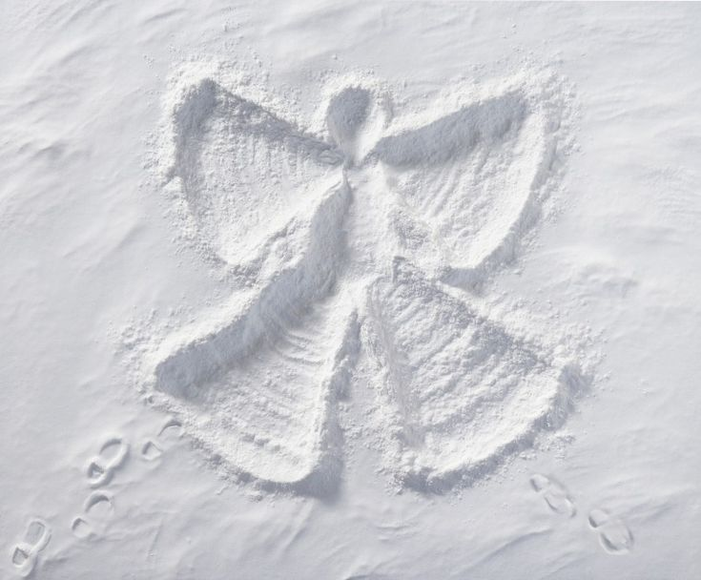

ИГРА «КТО ДАЛЬШЕ БРОСИТ СНЕЖОК»
Сначала лепим снежки вместе с детьми. Затем чертим линию, вдоль которой встают дети. По команде ведущего «Снежки в бой!», дети метают снежки на дальность. Чтобы пометить дальность ставьте флажки или помещайте цветной краской. Чей снежок улетел дальше всех? Тот и победил. Эта игра нравится детям 3-4 лет, 5-6, а также школьникам до 10 лет!
Мы играли в эту игру вчетвером, дети от 3 до 5 лет! Всем понравилось.
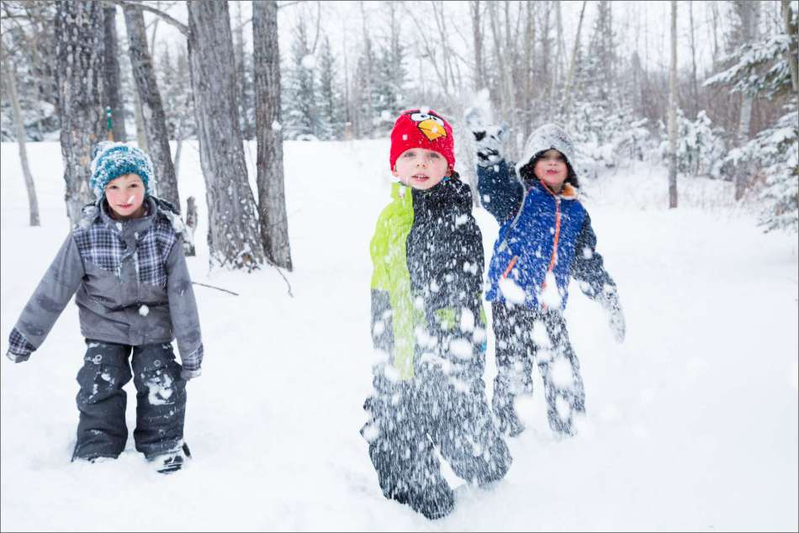

ИГРА «ГОНКИ СНЕЖНЫХ КОМКОВ»
В эту игру можно играть вдвоем или несколько человек. Подключайте других детей во дворе - будет веселее! Дети лепят большие снежные комки. Чертим линию старта. Встаем перед линией каждый со своим комом. По сигналу ведущего игры игроки начинают катить свой ком от старта к финишу. Держите расстояние между детьми от 3 до 5 метров. Побеждает тот, кто первым прикатит свой ком к финишу, и ком останется при этом целым и невредимым.

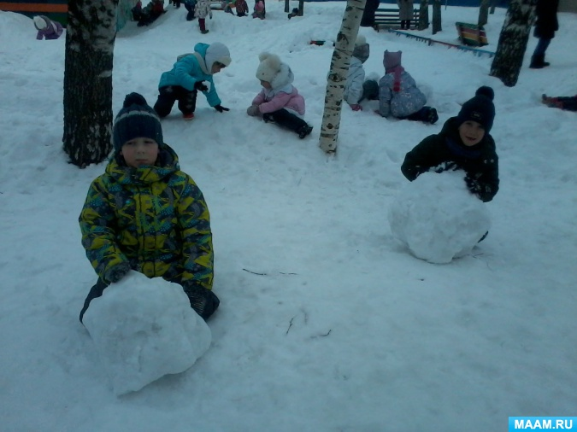

Интересная игра "Строим крепость из снега"
Дети очень любят строить домики и шалаши. Когда снег будет достаточно твердый, можно вырезать из него снежные блоки и строить из них дом. Дошкольники и школьники в нашем дворе обожают эту игру. Можно построить настоящую крепость из снега с окнами, а потом там играть.
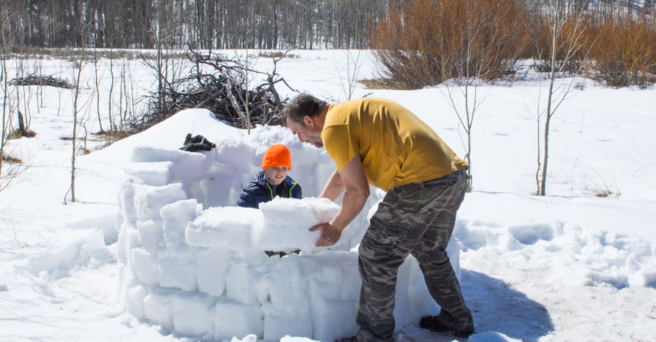

Веселая игра "Снежные ангелы"
Дети всех возрастов, школьники и подростки обожают эту игру. Оденьтесь потеплее, возьмите варежки и перчатки, шапки и шарфы и отправляйтесь валяться в снегу! Делайте как на картинки и у вас получатся снежные ангелы. Вы можете потом украсить вашего ангела старыми вещами, красками (см. игру как сделать краску для снега). Устройте конкурс ангелов на снегу. Можно устроить голосование или пусть папа выберет лучшего ангела и подарит приз.
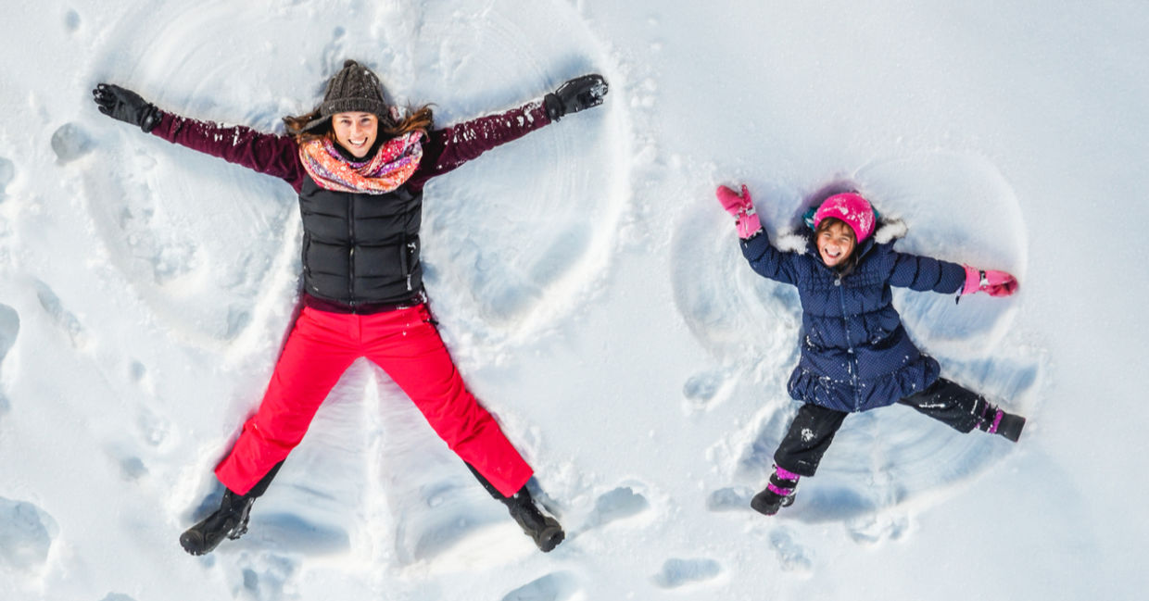

Интересная игра 8 "Построй гусеницу"
Катаем снежные комья. Комья нужно катать по размеру - большой, потом меньше, потом еще меньше. Сложить снежные шары вместе как гусеницу. Сделать гусенице глаза, нос, рожки. Вы можете также ее покрасить в разные цвета, как на картинке.
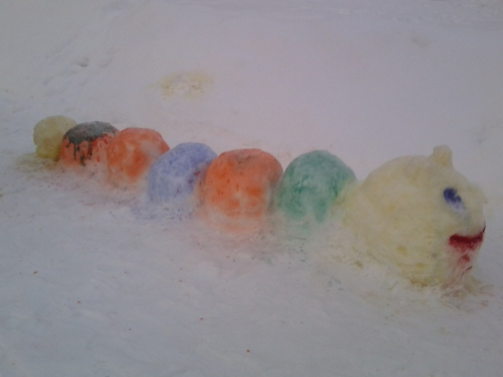

Полезная игра на свежем воздухе "Покорми птичек"
Это очень увлекательное занятие, которое воспитывает в ребенке хорошие качества - доброту, отзывчивость, заботу, любовь к природе. Купите или сделайте сами кормушки для птиц и повесьте их в ближайшем лесу или парке. Каждый день приходите и кормите птичек. Ребенок полюбит это дело и будет ждать этого момента каждый день. Он почувствует значимость и ценность добрых дел. Можете играть и придумывать имена птичкам, разговаривать с ними.
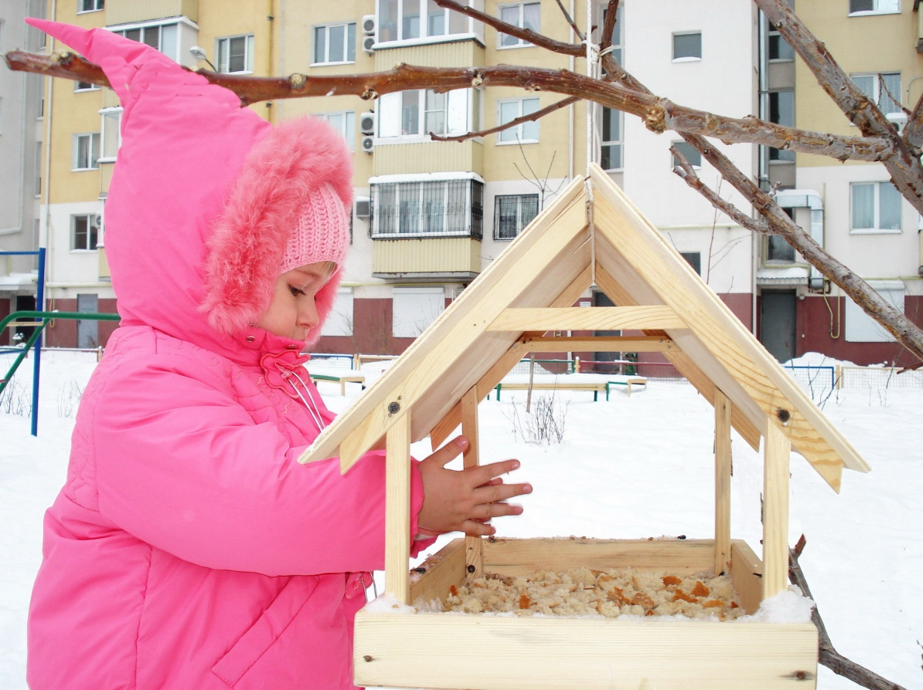

Игра "Царь горы"
Вам нужно найти снежную гору или возвышенность. Один ребенок залазит туда и он -царь горы. Другие дети должны попытаться согнать его с горы. Задача царя - продержаться на горе как можно дольше
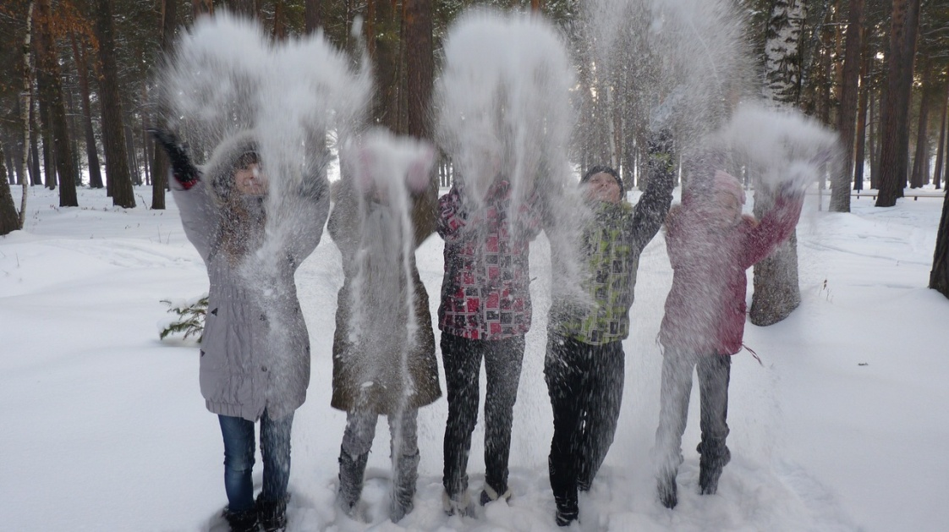

Игра «Дед Мороз»

Мама говорит: Я — Мороз Красный Нос, (в это время дети прыгают навстречу как зайчики)
Бородою зарос.
Я ищу в лесу зверей.
Выходите поскорей!
Выходите, зайчики!
Заморожу! Заморожу! Мама пытается поймать детей.
Далее игра повторяется на свежем воздухе. Дети могут быть медведями и лисичками.
